Handleiding: GMN importeren.
Het aanmaken van een nieuw meetnet kan heel eenvoudig in de BRO-connector. Stel dat je als instantie een meetnet wilt aanmaken in het kader van de Kaderrichtlijn Water (KRW) om kennis te verzamelen over grondwaterverontreinigingen die de bruikbaarheid voor mens en natuur bedreigen, om een goede chemische toestand te borgen en verslechteringen tijdig te signaleren. Zo een meetnet kan dan via de GMN Importer aangemaakt worden in je eigen database.
Ga naar Tools, GMN Importer en klik rechtsboven op de groene knop “Add GMN Importer”. Hierbij opent het volgende scherm:
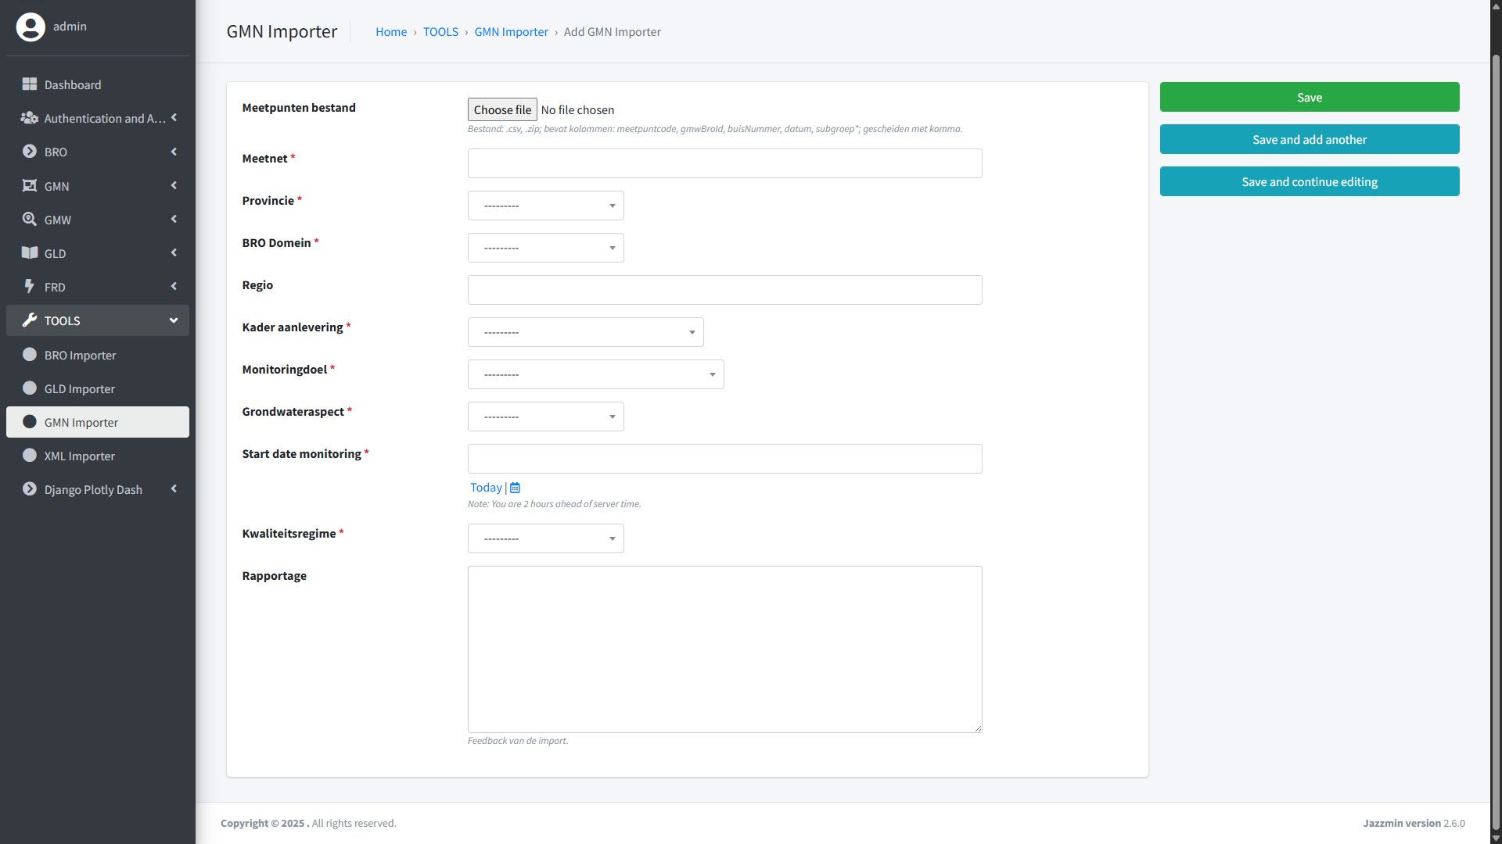

Het is mogelijk om een meetnet aan te maken op basis van meetpunten die gegeven worden in een .csv bestand, of uit een .zip bestand met meerdere .csv bestanden. De benodigde kolommen in de csv bestanden staan hieronder met een korte toelichting:

Meetpuntcode | De code die je aan een meetpunt wilt geven, deze wordt in BRO-connector aangemaakt tijdens het aanmaken van een meetnet
gmwBroId | De BRO ID van een put
buisNummer | Het buisnummer van een buis die in de put hangt
datum | De datum waarop dit meetpunt toegevoegd is aan het meetnet in het formaat yyyy-mm-dd
subgroep | Mogelijk de naam van een subgroep waar een meetpunt aan toegevoegd moet worden. Wanneer een meetpunt niet aan een subgroep toegevoegd moet worden, kan die waarde leeg blijven

Wanneer het bestand gekozen is, kunnen andere velden ingevuld worden. Deze staan hieronder toegelicht

Meetnet | Verplicht | Naam van het meetnet wat aangemaakt wordt
Provincie | Verplicht | Keuze uit welke provincie het meetnet aanlevert
BRO Domein | Verplicht | Het domein waarvoor dit meetnet gebruikt gaat worden met keuze uit GMW, GLD, FRD en GAR
Regio | Niet verplicht | De regio waar het meetnet in ligt
Kader aanlevering | Verplicht | De rechtsgrond op basis waarvan het betreffende meetnet aangeleverd moet worden. Hier kan je een kader aanlevering selecteren, waaronder kaderrichtlijnWater
Monitoringdoel | Verplicht | Het doel waarvoor de monitoring in het meetnet plaatsvindt. Hier kan je een monitoringdoel selecteren, waaronder veiligstellingGrondwaterKwaliteit
Grondwateraspect | Verplicht | Keuze uit Kwaliteit of Kwantiteit
Start date monitoring | Verplicht | De datum waarop er voor het eerst gegevens van het meetnet opgenomen zijn
Kwaliteitsregime | Verplicht | Indicatie wat de datakwaliteit is van het meetnet object, IMBRO of IMBRO/A
Meetnet, Provincie, BRO Domein en Regio worden gebruikt om een BRO Naam aan te maken in het juiste format en is na het aanmaken van een meetnet zichtbaar wanneer je bij GMN Grondwatermonitoring Meetnetten het aangemaakte meetnet selecteert.
Wanneer een file geselecteerd wordt en de verplichte gegevens ingevuld zijn, kan je op de groene knop “Save” drukken. Dan wordt het meetnet aangemaakt, de subgroepen worden aangemaakt indien die opgegeven zijn en de meetpunten worden aangemaakt en toegevoegd aan het meetnet en de juiste subgroep. Mocht er vanuit de importer een put niet gevonden worden in de database of een bestand aangeleverd zijn zonder het juiste format, dan wordt hiervan een melding weergegeven onderaan bij Rapportage. Om dit in te zien, klik je bij GMN Importer op het meetnet dat je aangemaakt hebt en scroll je naar beneden. In het overzicht van de GMN Importer staat ook bij elk meetnet of deze gevalideerd is en volledig uitgevoerd is door de import tool.
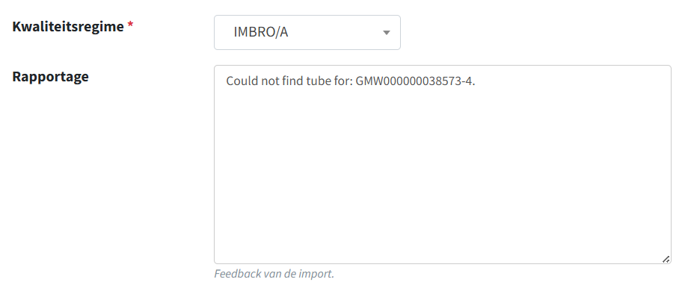
In het geval er wijzigingen plaatsvinden aan het meetnet, dan kunnen meetpunten verwijderd worden of aangemaakt worden. Voor het verwijderen van een meetnet, ga naar “Grondwatermonitoring Meetnetten” onder GMN en klik op het DB ID van het meetnet. Het scherm met de gegevens van dit meetnet wordt geopend en er is een tabblad “Meetpunten”, klik hierop. Zoek het meetpunt op welke verwijderd moet worden en zet een vinkje hierachter. Druk op “Save” wanneer alle meetpunten die verwijderd moeten worden een vinkje hebben om deze meetpunten te verwijderen. Als je een meetpunt wilt toevoegen aan een meetnet, dan moet je naar Meetpunten onder GMN gaan en rechtsboven op “Add Meetpunt” klikken. Vul de gegevens voor het nieuwe meetpunt in, zoals het meetnet waar het aan toegevoegd moet worden en welke filter en druk rechtsboven op Save om deze toe te voegen.

